Kl. IV 04.05- 08.05.2020r.
PONIEDZIAŁEK
1. j. polski
Temat: Podsumowujemy i utrwalamy wiadomości o czasowniku.
- W zeszycie ćwiczeń nr 2 wykonaj ćwiczenia 10 i 11 na stronie 63 oraz 16 i 17 na stronie 67.

2. Przyroda
TEMAT. Poznajemy różne drzewa
- Przeczytać temat
- Zapisać temat w zeszycie przedmiotowym i zrobić krótką notatkę ( 3 ZDANIA)
- Uzupełnić zeszyt ćwiczeń.
3. Wychowanie fizyczne
Temat: Prowadzimy piłkę stopą w ruchu z partnerem.
Wykonać:
- Rozgrzewkę przed ćwiczeniami.
- Dowolne ćwiczenia stopy z piłką (toczenie podeszwą, prowadzenie wewnętrzną i zewnętrzną częścią stopy).
- Wykonaj prowadzenie piłki stopą (lewą i prawą nogą).
- Wykonaj prowadzenie piłki stopą z bratem lub siostrą.
- Obejrzyj filmik: https://www.youtube.com/watch?v=V8vtTm8U_vs
4. Religia
1.Zapisać temat w zeszycie.
Obejrzyj bajkę o biblii zadziwiającej księdze 1/1 i 2/2
https://www.youtube.com/watch?v=dlfkCDs8SqA&t=238s
https://www.youtube.com/watch?v=rxBGuKraCLY&t=75s
Przeczytaj z rodzicami o męce i zmartwychwstaniu Jezusa Chrystusa
z Ewangelii św. Mateusza.
Praca domowa
Narysuj w zeszycie księgę, z której czytane jest słowo Boże
podczas Mszy Świętej.

5. Matematyka
Temat: Ułamki o mianownikach 10, 100 i 1000....
proszę obejrzeć film:
https://www.youtube.com/watch?v=EBZ4CbIx0vc
-przeczytać temat str. 182.
notatka: najważniejsze informacje ze strony 183
- rozwiązać w zeszycie ćw. B, C, D, E str. 182 i 183 oraz zad 1 str. 184

WTOREK
1. j. polski
Temat: Co to jest rytm?
- Wiecie już (np. z lekcji muzyki), że rytm polega na powtarzaniu pewnych elementów. W wierszu dzieje się tak samo: powtarzanie się tej samej liczby sylab w wersach albo kończenie wersów rymującymi się wyrazami jest rytmem. Wejdź na podaną niżej stronę, aby wysłuchać ciekawych informacji na temat rytmu:
https://www.youtube.com/watch?v=Mon-rd64rl8
- W podręczniku na stronie 247 są dwa wiersze, przeczytaj je uważnie (najpierw cicho, a następnie głośno), zwracając uwagę na zjawisko rytmiczności: jakie elementy się powtarzają?
- Przeczytaj (w podręczniku lub w dowolnym zbiorze) wybrany wiersz, zwracając uwagę na jego rytm.

2. wychowanie fizyczne
Temat: Rzucamy piłką do wyznaczonego celu.
Wykonaj:
- Rozgrzewkę przed ćwiczeniami.
- Pobaw się piłką (podrzuć, chwyć ją, rzuć przed siebie, do siostry czy brata).
- Przeprowadź sobie konkurs rzutów w wybrane przez siebie miejsce.
- Wykonaj serię rzutów i chwytów w miejscu i w czasie biegu.
- Obejrzyj filmik: https://www.youtube.com/watch?v=6T1dBroSfUY

3.matematyka
Temat: Ułamki o mianownikach 10, 100 i 1000....- zadania
Wykonać zadania na stronie internetowej:
https://epodreczniki.pl/a/ulamki-o-mianownikach-10-100-1000/D4yicIu1
- w zeszycie rozwiązać zadanie 2,3 i 4 str.184

4. j. angielski
- Temat: Revision 6 – Powtórzenie wiadomości z rozdziału 6 – cz. III
Proszę zalogować się na stronę www.epodreczniki.pl i wykonać udostępnione zadania. Karta pracy na ocenę.

5. muzyka
Temat : Warsztat muzyczny
1. Naucz się zagrać na flecie śpiewankę ekologiczną ćw. 4 s.109
2 Wykonaj dowolny instrument z surowców wtórnych ćw. 2 s.109

ŚRODA
1.PRZYRODA
TEMAT: . Poznajemy różne drzewa
Zrób zdjęcia trzech różnych drzew liściastych i trzech iglastych. Podpisz ich nazwy i prześlij na e-mail joanna.pawlik@interia.pl lub Messengera

2. matematyka
Temat: Ułamki o mianownikach 10, 100 i 1000....- zadania cd.
- wykonać w zeszycie zadnie 5 str. 184 oraz zadania 6 i 9 str. 185

3. j. angielski
- Temat: Can she dance?
- Obejrzyj filmik wysłany na grupę Messenger, naucz się i poćwicz wymowę nowych słówek.
- Podręcznik – zad. 1 str. 82 – odszukaj w słowniczku(str. 93) i zapisz w zeszycie słówka wraz z ich polskim tłumaczeniem.
- Podręcznik – zad. 2 str. 82 – przeczytaj dialog i odnajdź w nim wyrażenia: Are you ready? Ready, steady, go! zapisz je w zeszycie wraz z polskim tłumaczeniem.
- Zeszyt ćwiczeń – zad. 1,2 str. 56

4. religia
Katecheza 55
Temat: Na rozstaju dróg- przydrożne krzyże i kapliczki.
1.Przeczytać temat z podręcznika
2.Zapisać temat w zeszycie i zapamiętaj.
3. Uzupełnić zeszyt ćwiczeń.

5. j. polski
Temat: Wystarczy odrobina wyobraźni, by…
- Przeczytaj opowiadanie pt. „Na podwórku” (podręcznik, str. 249), zwracając uwagę na głównego bohatera i opisane wydarzenia.
- Ułóż i wpisz do zeszytu krótkie opowiadanie o przygodach bohatera przedstawionego w tym opowiadaniu.

6.plastyka
Temat: Zabawy wiosenne" - fotokolaż.
Przeczytaj temat z podręcznika s. 56 - podręcznik.
Wykonaj kolaż ukazujący rodzinę spędzającą razem czas na zabawach. Wykorzystaj fotografie ze starych gazet i naklej je na kartkę z bloku. Fotografie mają przedstawiać osoby w ruchu.
CZWARTEK
1. j. polski
Temat: Wyrazy z literą „ż”, których pisownię trzeba zapamiętać.
- Przeczytaj opowieść „Jak powstało Jezioro Żabie” (podręcznik, str. 282) zawierającą wyrazy z ż niewymiennym (zapisane w tekście na niebiesko).
- Uważnie wpisz do zeszytu wszystkie wyrazy z ż niewymiennym i podkreśl w nich ż.
- W zeszycie ćwiczeń wykonaj ćwiczenia 1 i 2 na str. 100.

2.matematyka
Temat: Ułamki o mianownikach 10, 100 i 1000....- praca w ćwiczeniach
Uzupełnić zeszyt ćwiczeń str. 73 i 74 (rozwiązania przesłać do sprawdzenia
3.wychowanie fizyczne
Temat: Przeciwdziałamy płaskostopiu.
Wykonaj ćwiczenia:
- Pospaceruj po swoim pokoju (na dywanie) boso na paluszkach. Czas ćwiczenia ok. 1-2 minuty. Powtórz to kilka razy z przerwami.
- Stań na całych stopach i wykonaj tzw. kołyskę (wspięcie na palce i na pięty) Ćwiczenie powtórz 10 razy. Wykonaj je kilka razy z odstępami.
- Usiądź na dywanie i zacznij bić brawo (klaskać) podeszwami stóp. Ćwiczenie wykonaj kilka razy z przerwami.
- Postaraj się o kilka szmatek (mogą być twoje skarpetki), połóż je w jednym miejscu na dywanie i przenieś je chwytając palcami stóp w drugie miejsce.

4. technika
Rozwiązuj zadania dotyczące pierwszej pomocy na stronie internetowej KARTA ROWEROWA – TESTY (pierwsza pomoc)

5. historia
Temat: Polscy nobliści.
Na lekcji dowiesz się, kim byli Polacy, którzy otrzymali Nagrodę Nobla.
- Przeczytaj informację o tych niezwykłych Polakach – podręcznik str. 106, wybierz jedną z postaci i zrób o niej notatkę do zeszytu.
6.informatyka
Informatyka
Temat : Wprowadzenie do programu Scratch.
Na zajeciach zajmiesz się programowaniem w Skratchu, czyli tworzeniem programów.
Program Scratch jest bezpłatny. Można go pobrać z internetu albo korzystać z niego przez przeglądarkę internetową. Wystarczy wejść na stronę - http://scratch.mit.edu
Po wybraniu opcji „Edytor offline” w grupie „Wsparcie” na dole strony otwiera się strona https://scratch.mit.edu/download, z której można pobrać wersje do zainstalowania na komputerze. Język wyświetlania menu i opcji wybiera się po zainstalowaniu programu (pokazane w podręczniku – str. 73).
- Poznaj interfejs programu Scratch – okno tego programu znajduje się na str. 73
w podręczniku.
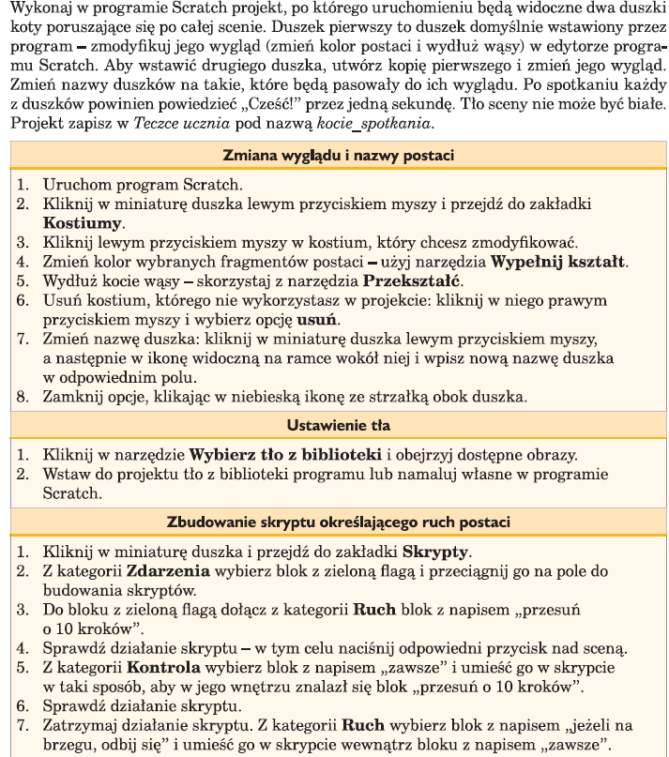

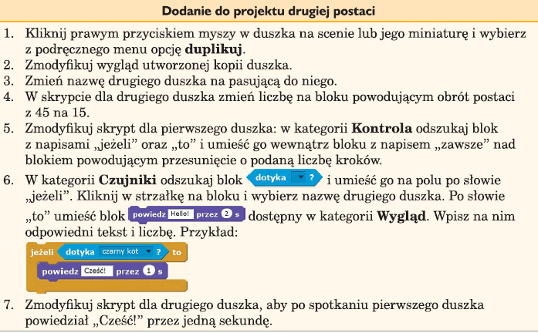
- Prześlij zadania do sprawdzenia na mojego e-maila elazolynska@interia.pl

PIĄTEK
1. j. polski
Temat: Jakie znaczenia kryją się w utworze J. Kulmowej „Kwitną gawrony”? Poznajemy „przenośnię”.
- Przeczytaj uważnie wiersz „Kwitną gawrony” (podręcznik. str. 253), zwracając uwagę na to, kto i o czym w nim mówi.
- Zwróćcie uwagę na zaskakujące zestawienia wyrazów, które: informują o barwach zimowych drzew, nazywają dźwięki i nadają drzewom cechy istot żywych. To są przenośnie.
- Przeczytajcie i wpiszcie do zeszytu informacje o przenośni (podręcznik, str. 254- żółta tabelka).

2. godzina wychowawcza
Temat: Majowe święta.
W wolnym czasie obejrzyj filmik: https://www.youtube.com/watch?v=QGGc4W1iUzM
3. wychowanie fizyczne
Temat: Gramy rekreacyjnie w ringo.
- Najpierw obejrzyj filmik: https://www.youtube.com/watch?v=gaQUFc1twBg
- Przeprowadź właściwą rozgrzewkę.
- Wyznacz boisko (np. sznurkiem, pachołkami), siatką może być sznur na bieliznę.
- Jeśli posiadasz kółko ringo, to poproś brata, siostrę, tatę i pograj trochę dla zdrowia.
- Jeśli nie masz, to pograj w inną rekreacyjną grą.

Pamiętaj o rozgrzewce przed ćwiczeniami!!!
4. j. angielski
- Temat: Czasownik „can”
- Obejrzyj filmik gramatyczny: https://www.youtube.com/watch?v=gOPxJ3dUklw
- Obejrzyj filmik wysłany na grupę Messenger.
- Zeszyt ćwiczeń – zad. 3,4 str. 56

